№ п/п | Наименование товара | Наименование показателя, технического, функционального параметра, ед. изм. Показателя
1 | Спортивное оборудование  Примерный эскиз  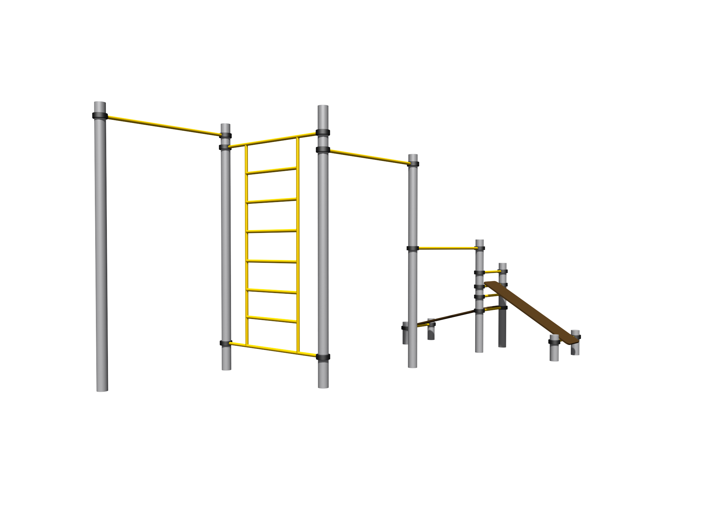 | Внешние размеры (в статичном положении)
1 |  | Длина, мм (±50 мм) | 5460
1 |  | Ширина, мм (±50 мм) | 3370
1 |  | Высота, мм (±50 мм) | 2706
1 |  | Комплектация
1 |  | Стойка, шт. | 10
1 |  | Перекладина l=1386 мм, шт. | 3
1 |  | Перекладина l=686 мм, шт. | 6
1 |  | Шведская стенка, шт. | 1
1 |  | Скамья, шт. | 2
1 |  | Обойма 108, шт. | 22
1 |  | Описание конструкции
1 |  | Спортивное оборудование должно представлять собой устойчивую конструкцию, обеспечивающую безопасные условия для занятий спортом на открытом воздухе.  Конструкция должна обладать высокой ударопрочностью и виброустойчивостью. Во избежание травм и застревания одежды и частей тела, изделие должно быть разработано и изготовлено в соответствии с требованиями ГОСТ Р 55677-2013.  Изделие должно крепиться при помощи бетонирования стоек в грунт колодцы.  Изделие должно быть антивандальным.  Выступающие части болтовых соединений должны быть защищены пластиковыми заглушками либо иным способом, предусмотренным требованиями ГОСТ Р 55677-2013 и позволяющими обеспечить безопасность конструкции.  Выступающие и доступные торцы труб при их наличии должны быть закрыты пластиковыми антивандальными заглушками.  Все металлические части конструкции должны быть окрашены полимерной порошковой эмалью методом запекания в заводских условиях, что предотвращает металл от коррозии.
1 | Стойка
1 |  | Первая и вторая стойки должны быть длиной (вместе с бетонируемой частью) не менее 3600 мм, третья стойка должна быть длиной (вместе с бетонируемой частью) не менее 3400 мм, четвертая – не менее 3200 мм, пятая – не менее 2500 мм, шестая – не менее 2200 мм, седьмая, восьмая, девятая и десятая – длиной 1000 мм. Стойки должны быть изготовлены из металлической трубы диаметром не менее 108 мм с толщиной стенки не менее 3 мм
1 | Перекладина l=1386 и 686 мм
1 |  | Перекладины должны быть изготовлены из металлической трубы указанной длины диаметром не менее 34 мм с толщиной стенки не менее 5 мм. Оба конца перекладины должны крепиться на одинаковой высоте между двумя смежными стойками комплекса.
 | Скамья
 |  | Скамья для пресса должна быть изготовлена из фанеры ФОФ толщиной не менее 30 мм
 | Шведская стенка
 |  | Шведская стенка должна быть изготовлена из металлических труб размерами не Ø33,5*2,8. Габаритные размеры должны быть не менее 2134*1389 мм
 | Обойма 108
Хомут алюминиевый в сборе состоит из двух алюминиевых полуобойм. Размер хомута в сборе 207,5х151х55 мм. Одна полуобойма представляет собой деталь с вырезом посередине радиусом 54,25 мм, поверхность выреза соприкасается при установке с трубой диаметром 108 мм. В перпендикулярной плоскости к вырезу радиусом 54,25 мм расположен вырез радиусом 17,15 мм, который соприкасается с трубой-перекладиной диаметрами 34 мм или 33,5 мм. Каждая полуобойма имеет на внешней стороне логотип производителя. Все внешние острые кромки обоймы скруглены в виде фигурных конструкций полуобоймы, которые одновременно являются усиливающими ребрами. Одна полуобойма имеет габариты 207,5х73,5х55 мм. Полуобоймы имеют два отверстия для фиксации винтов диаметрами 11 мм. С наружной стороны полуобоймы по оси отверстий имеются углубления в виде шестиугольного паза, для фиксации крепежных изделий.
Две полуобоймы закрепляются вокруг трубы посредством прижатия при стягивании двух винтов с круглой головкой и с внутренним шестигранным пазом с гайками через заранее подготовленные отверстия в полуобоймах.
Полуобоймы покрашены порошковой краской.

